Documento de Projeto de Software FirstRoad

Fundação Grupo Volkswagen

Escola Senai Paulo Antônio Skaf

Everton Araujo

Kauan Feliciano

Lucas Lessa

Stefany Santos

Documento de Projeto de Software – FirstRoad

São Paulo – 2023

Sumário

1. Histórico de revisões do Documento 3

2. Introdução 4

2.0 Propósito do Documento de Projeto de Software 4

2.1 Público Alvo 4

3. Descrição Geral do Produto 4

3.1 Situação Problema 4

3.2 Situação Atual 4

3.3 Proto Persona 4

3.4 Mapa de Empatia 4

3.5 Proto Jornada 4

3.6 Solução Desenvolvida 4

3.7 Escopo 4

3.7.1 Banco de dados 4

3.7.2 API 4

3.7.3 Sistema Web 4

3.7.4 Aplicativo 5

3.8 Atores 5

3.8.1 Usúario Administrador 5

3.8.2 Usúario Desenvolvedor 5

3.8.3 Usúario Cliente 5

3.9 Premissas 5

4. Regras de Negócio 5

4.1 Resrições de Hardware 5

4.2 Restrições de Software 5

4.3 Diagramas de Casos de Uso 5

5. Requisitos 6

5.1 Requisitos Funcionais 6

5.2 Requisitos Não Funcionais 6

6. Diagramas e Modelagens 6

6.1 Diagramas de Classe 6

6.2 DERs 6

6.3 Modelos Físico 6

7. Protótipos e Interface de Usuário 6

7.1 Manual da Marca 6

7.2 Web 6

7.3 Mobile 6

# Histórico de revisões do Documento

|  |  |  |  |
| --- | --- | --- | --- |
| **Versão** | **Data** | **Autor** | **Descrição** |
| 1.0 | 20/05/2023 | Lucas Lessa | Projeto Front estruturado com HTML5, CSS3 e Javascript |
| 2.0 | 23/07/2023 | Kauan Feliciano | Inicio do projeto com React , componentização das páginas |
| 2.5 | 01/08/2023 | Everton Araujo | Tipagem e melhorias no código aplicando o Typescrit e NodeJs |
| 3.0 | 10/10/2023 | Stefany Santos | Modelagem do Banco de dados e inicio back-end |
| 3.5 | 15/10/2023 | Everton Araujo | Construção do Banco de dados utilizando MySql |
| 4.0 | 01/11/2023 | Kauan Felicaiano | Estruturação da Api |
| 5.0 | 10/12/2023 | Lucas Lessa | Api construída e consumida pelo o Front |
| 5.5 | 02/02/2023 | Stefany Santos | Projeto feito em Kotlin |

# Introdução

## Propósito do Documento de Projeto de Software

Esse documento tem o objetivo de detalhar a solução desenvolvida conforme solicitado pelos nossos mentores de acordo a problemática aqui estará presente uma descrição detalhada das funções do produto, de suas interfaces e do comportamento esperado do sistema.

## Público-Alvo

Este documento destina-se ao Cliente, desenvolvedores e testadores.

# Descrição Geral do Produto

## Situação Problema

Processo de Onboarding PKM para os colaboradores do grupo e terceiros nas diversas áreas da empresa.

## Situação Atual

Atualmente o processo era realizado através de pdfs e planilhas.

## Proto Persona

A proto persona é uma representação fictícia de um grupo específico de usuários e/ou clientes.

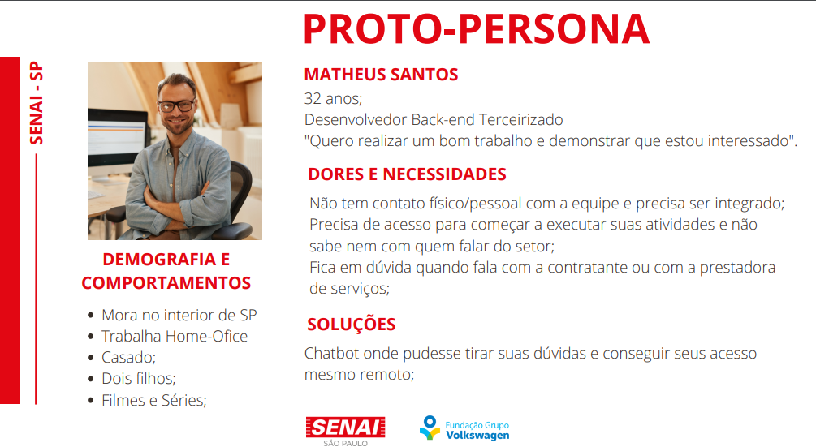

## Mapa de Empatia

O mapa da empatia é uma ilustração que traz as necessidades e as dores dos clientes/usuarios.

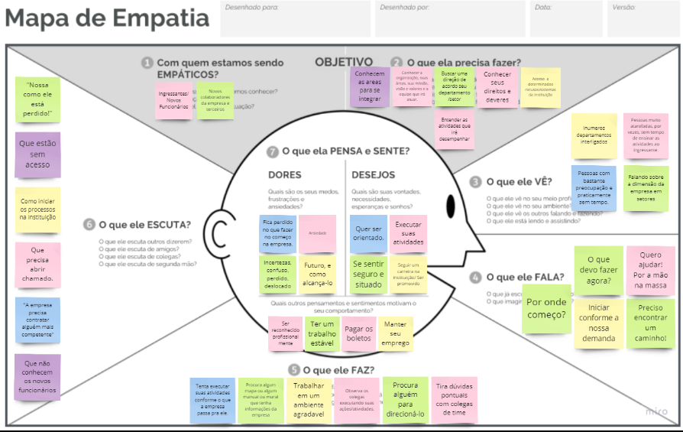

## Proto Jornada

Um mapa de jornada do cliente é uma representação visual do processo pelo qual seus clientes passam quando interagem com o sistema.

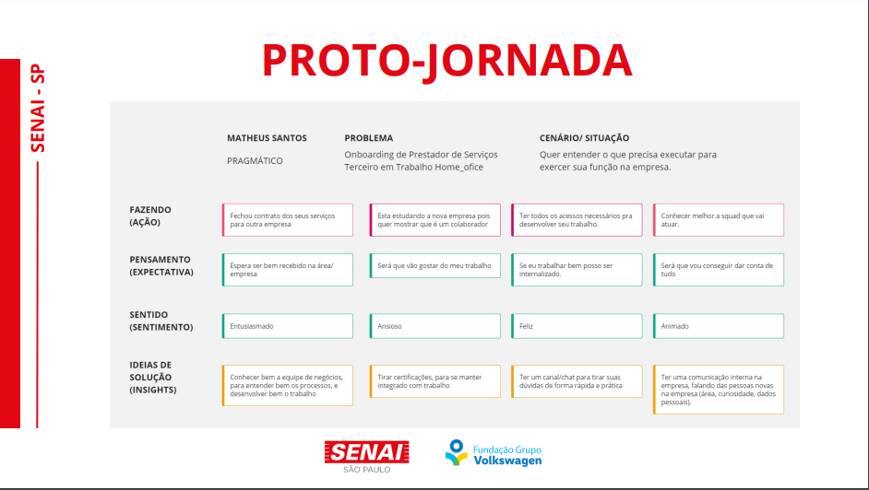

## Solução Desenvolvida

Foi desenvolvido um sistema Web e um Aplicativo mobile onde o cliente pode se cadastrar e cadastrar também a sua necessidade, descrevendo suas características e visando encontrar um desenvolvedor que desenvolver um sistema que o auxilie a solucionar o seu problema.

## Tecnologias Utilizadas

VsCode

HTML5  
CSS3

Javascript  
NodeJs  
TypeScript

React

JDK 18

Java 17

MySql  
Java  
Spring Boot  
IntelliJ  
MySqlWorkbench

## Escopo

### Banco de dados

Foi desenvolvido um banco de dados para armazenar todas as informações que o sistema irá gerar as trilhas e os conteúdos , assim como fára o cadastro, a atualização e todo o gerenciamento de novos usuários utilizando a linguagem MySql e ferramenta MySql Workbench

### API

Foi desenvolvido uma API para servir como provedor de dados para o aplicativo e sistema web, em formato JSON em Java Spring boot utilizando o IntelliJ como Ide para desenvolvimento.

### Sistema Web

Foi desenvolvido um sistema web que possibilite o gerenciamento de pacotes, como cadastrar, editar e excluir informações.

### Aplicativo

Será desenvolvido um aplicativo mobile capaz de atender aos sistemas operacionais iOS, Android.

## Atores

### Usuário Administrador

Possui acesso as funcionalidades de criar, alterar e deletar usuários do sistema e cadastrar trilhas e conteúdos

### Usuário Gestor

Possui acesso as funcionalidades de esolher trilhas, alterar dadoa cadastrais de determinados usuários e acompanhar o processo de gerenciamento do novo colaborador

### Usuário Colaborador

Possui acesso as funcionalidades de acessar sua trilha e consumir os conteúdos propostos

## Premissas

• É necessária a contratação de um serviço de hospedagem para a API e o Sistema Web.

• Ter conta nas lojas dos dispositivos (Ios e Android).

# Regras e Restriçoes

## Regras de Negócio

|  |  |  |  |
| --- | --- | --- | --- |
| **ID** | **RNF / RF** | **Nome** | **Descrição** |
| 01 | RN | Interação | O Cliente poderá negociar com os Desenvolvedores |
| 02 | RN | Listar | O Cliente poderá listar os próprios serviços cadastrados |
| 03 | RN | Cadastrar | O Cliente poderá cadastrar serviços |
| 04 | RNF | Limite de cadastros | O Cliente pede uma plataforma com milhares de cadastros |
| 05 | RNF | Sistemas diferentes | O cliente pode escolher se quer um website ou aplicativo |
| 06 | RNF | Cores | Cores Indo para um tom de roxo variando pra um azul, um magenta |

## Restrições de Hardware

|  |  |
| --- | --- |
| **Nº** | **Descrição** |
| 1 | Windows 8 ou versões anteriores |
| 2 | Dispositivos Android abaixo da versão 8.0 |
|  |  |
|  |  |

## Restrições de Software

|  |  |
| --- | --- |
| **Nº** | **Descrição** |
| 1 | Visual Studio , Eclipse |
| 2 | Android Studio |
|  |  |
|  |  |

## Diagramas de Casos de Uso

Um caso de uso define uma sequência de ações executadas por um ator específico.

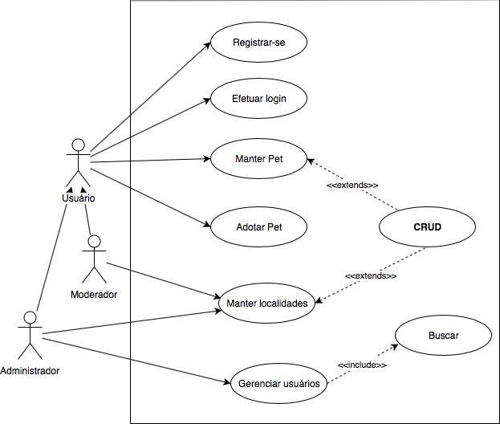

# Requisitos

**Requisitos da Plataforma (Web)**

| **Requisito** | **FAZ PARTE DO MVP?** |
| --- | --- |
| Acesso ao sistema (login) | **SIM** |
| Editar perfil de usuário | **SIM** |
| Cadastrar colaborador ingressante - Liberação de acesso | **SIM** |
| Cadastrar conteúdos | **SIM** |
| Configurar trilha de conteúdos (módulos) para o ingressante | **SIM** |
| Inserir eventos na Agenda do Ingressante | **SIM** |
| Acompanhar progresso e execução das atividades do ingressante | **SIM** |
| Escolher Avatar | **SIM** |
| Acessar módulos e executar conteúdos | **SIM** |
| Conferir agenda de eventos e poder editá-las | **SIM** |
| Fornecer feedback sobre conteúdos e plataforma | **SIM** |
| Receber certificado de realização | **SIM** |
| Aplicativo mobile (IOS, Android) | **SIM** |
| Compartilhar certificado | **NÃO** |
| Plataforma White Label | **NÃO** |
| Interface responsiva web | **NÃO** |
| Chat Bot | **NÃO** |
| Check List de atividades | **NÃO** |
| Ambientes de “Estudos” conteúdo livre. | **NÃO** |

# Diagramas e Modelagens

## Diagramas de Classe UML

O diagrama de classes é uma representação da estrutura e relações das classes que servem de modelo para objetos.

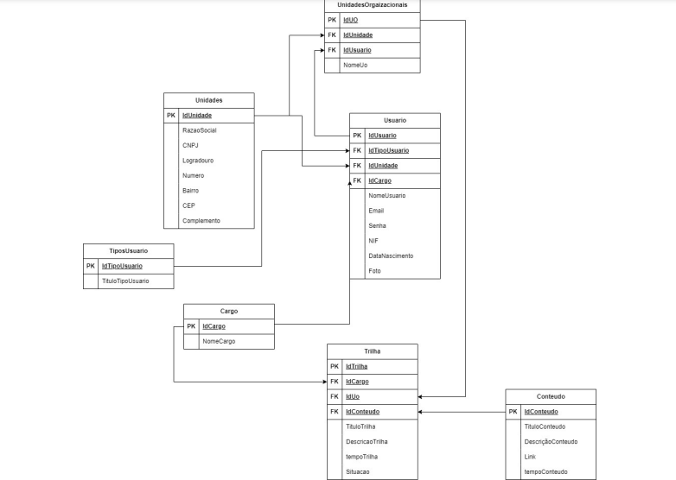

## DERs

DER é uma representação gráfica do Modelo de Entidade e Relacionamento e tem por finalidade ilustrar as entidades e seus relacionamentos.

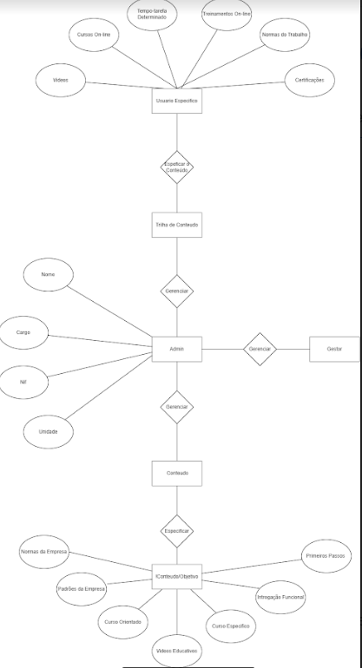

## Modelos Físico

O modelo físico descreve como será feita a armazenagem no banco, ajudando a visualizar a estrutura de um banco de dados antes de ser construído.

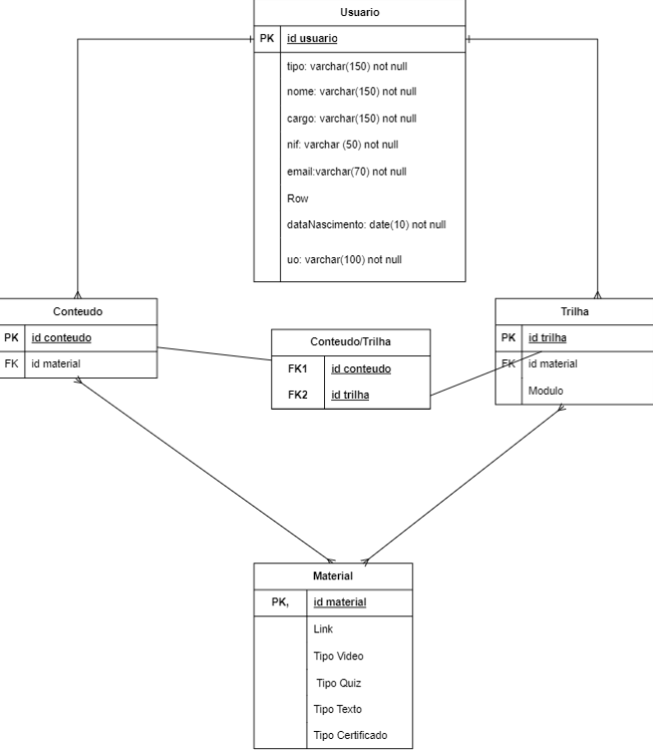

# Protótipos e Interface de Usuário

## Manual da Marca

Link: https://www.canva.com/design/DAFgrIl_0-I/66QQH_9KeoE8fQJKhjnjHQ/edit?utm_content=DAFgrIl_0-I&utm_campaign=designshare&utm_medium=link2&utm_source=sharebutton

(Prints das telas principais)

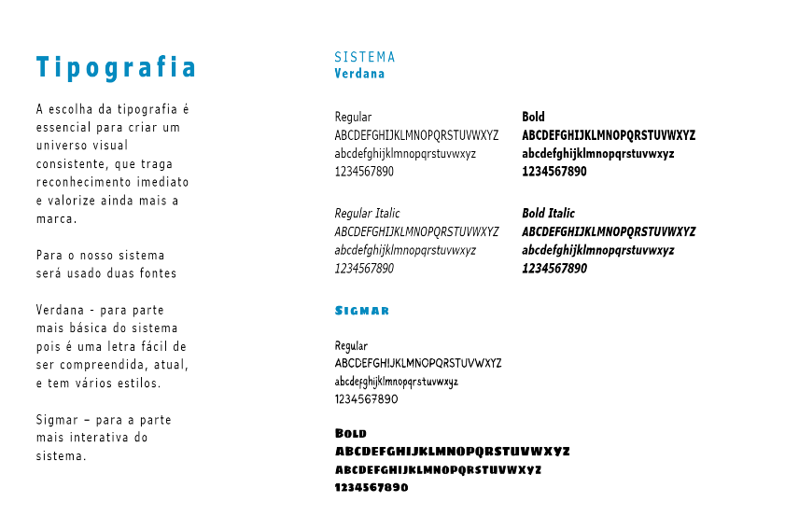

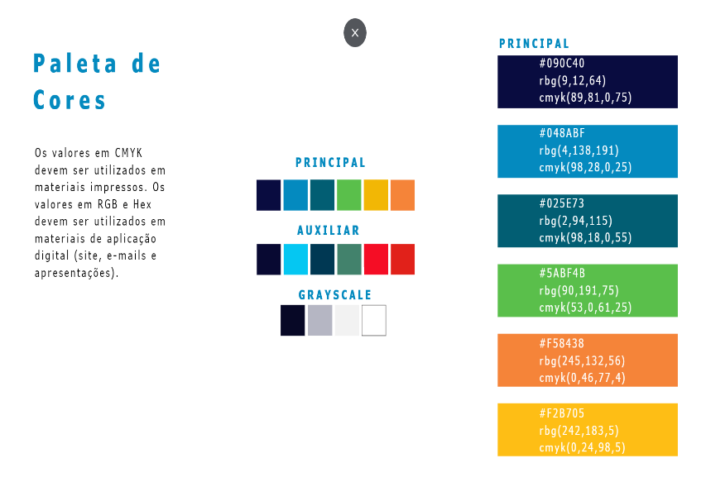

## Web

Link: <https://www.exemplo.com.br>

(Prints das telas principais)

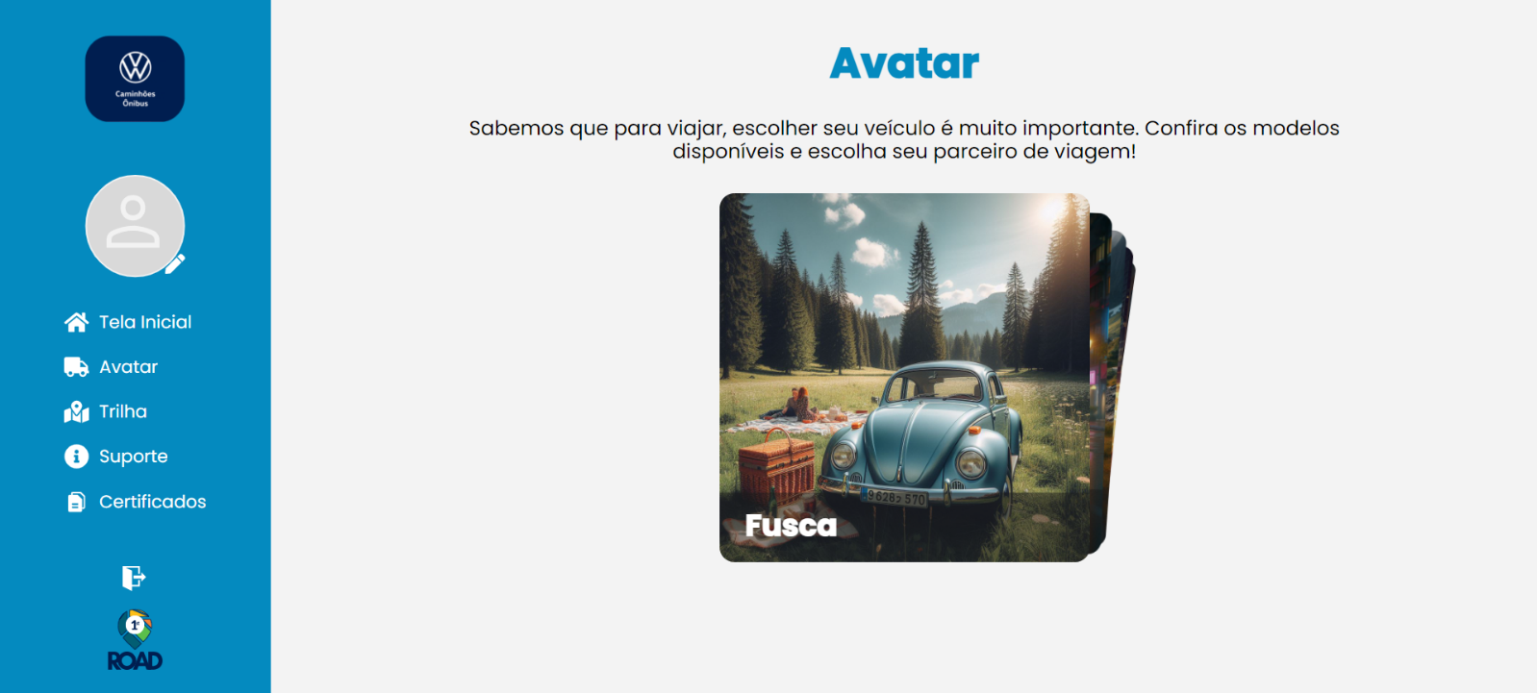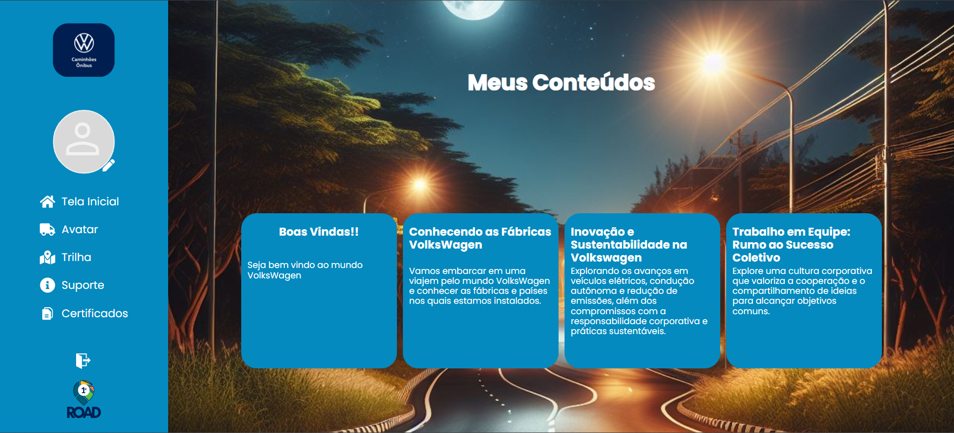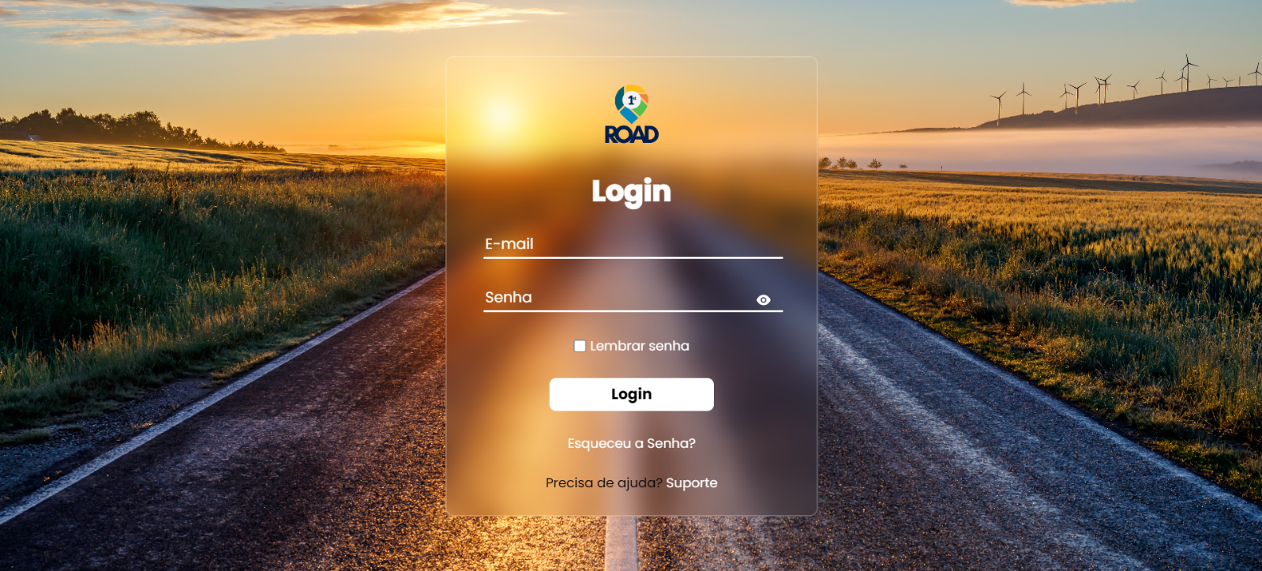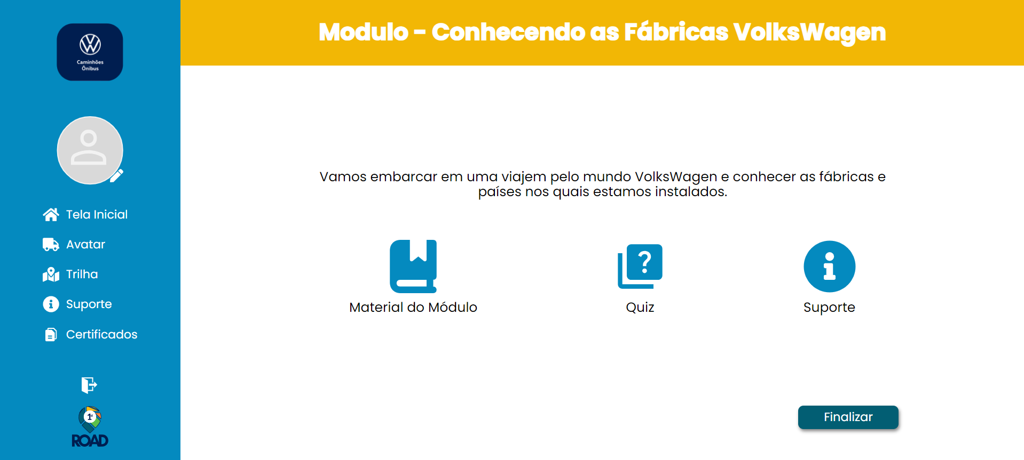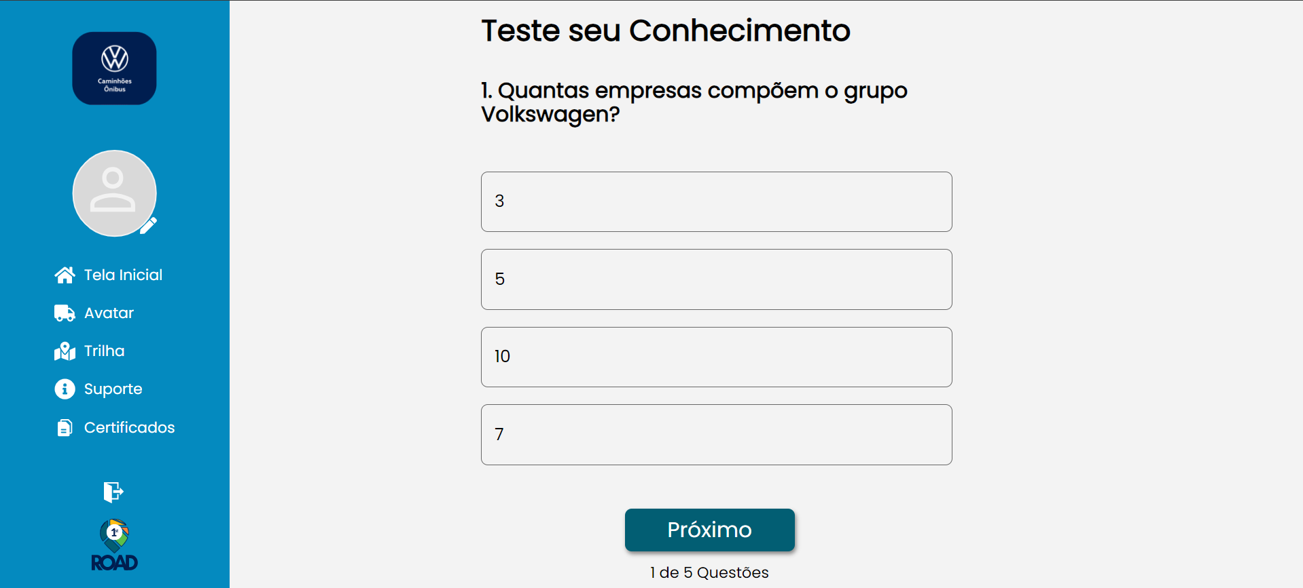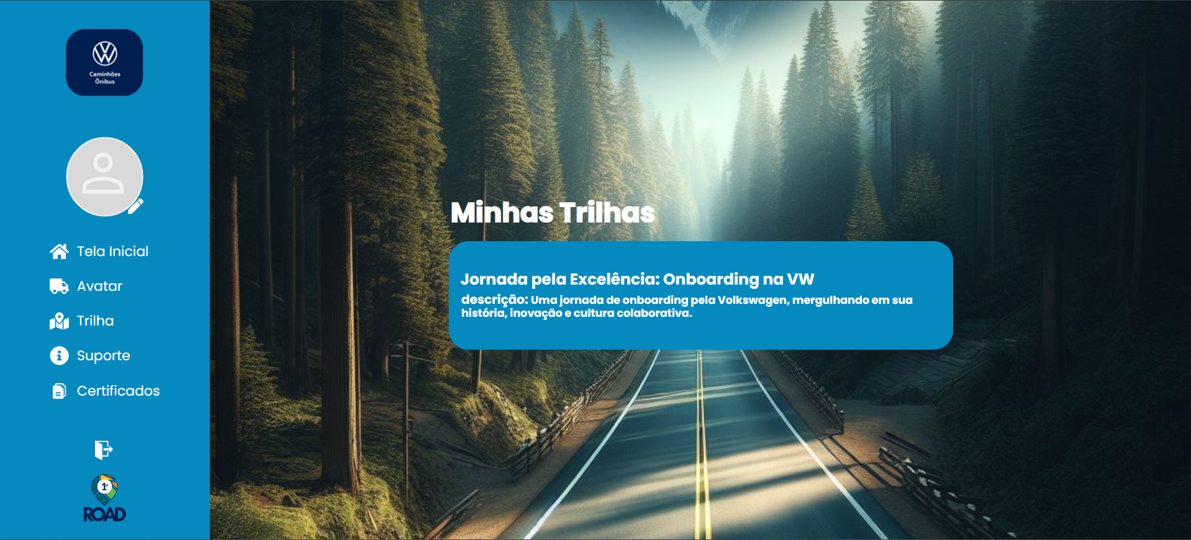

## Mobile

Link: https://github.com/First-Road/First_Road_Kotlin

(Prints das telas principais)

